**DOCUMENTO DE ARQUITECTURA Y DISEÑO DEL SOFTWARE**

* 1. **Identificar y definir la Matriz de requerimientos y de usuario.**

Durante el análisis de requerimientos se recopilaron los siguientes requerimientos del usuario (Ver Tabla Nro. 1), esto fueron la base para el planteamiento y desarrollo de los requerimientos del sistema.

|  |  |
| --- | --- |
| Requerimientos de Usuario | Requerimientos de Sistema |
| Los usuarios que ingresen a la aplicación web deben tener roles definidos. Los principales son: visitante, alumno y administrador. | La aplicación web debe permitir el manejo de roles que permitan el acceso a los diferentes módulos y funcionalidades dependiendo de su rol, se manejaran 3 roles: visitante, alumno y administrador. |
| El acceso del administrador a la aplicación web debe ser con una cuenta y contraseña única provista por la empresa. | La aplicación web debe permitir el acceso del administrador, en el inicio de sesión, ingresando la contraseña y usuarios provisto por la empresa. |
| Cualquier persona debe ser capaz de visualizar la información básica de la aplicación web. | La aplicación contará con un menú que permita a las personas no registradas ver información de la web tal como la página principal, nosotros y contáctanos |
| Los usuarios que visiten por primera vez la web deben ser capaces de registrarse e iniciar sesión. | La aplicación debe contar con un formulario de registro y de inicio de sesión, para todo el público. |
| Los usuarios que inician sesión, en una primera instancia, deben ser capaces de ver las áreas de estudio, los cursos disponibles y todas las citas vigentes. | La aplicación debe permitir visualizar un listado de las áreas de estudio disponibles en la web, los cursos habilitados y las citas en vigencia. |
| Los usuarios que inician sesión pueden realizar búsquedas de citas, registrar citas e inscribirse a citas académicas. | La aplicación debe permitir visualizar un listado de las citas dependiendo del área y el curso. |
| La aplicación debe brindar un formulario de registro de citas que se pueda publicar en sus dos modalidades: aprendizaje o enseñanza. |
| La aplicación debe permitir inscribirse a la cita que esté disponible y que el usuario desee. |
| El usuario debe ser capaz de actualizar su información. | La aplicación debe contar con un perfil que le permita al usuario registrado, consultar y editar su información. |
| Las citas que un usuario publique deben quedar registradas en su perfil | La aplicación debe permitir ver a usuario todas citas que ha publicado. |
| El usuario debe ser capaz de salir de la web y guardar toda su información. | La aplicación debe contar con un cierre de sesión y estar conectada a una base de datos. |
| El administrador de la web debe poder realizar un mantenimiento de los recursos de la aplicación. | La aplicación debe contar con módulos de mantenimiento de exclusivo acceso para el administrador. |

*Tabla Nro. 1 - Matriz de Requerimientos de usuario y requerimientos de sistema*

* 1. **Elaboración del diseño del modelo de negocio.**

El actual modelo del proceso para ofrecer enseñanza y aprendizaje por medio de citas académicas. Se lleva a cabo de la siguiente manera:

Alumno: Flujograma de ingreso a web, disyuntiva si está registrado o no, si está registrado pasa al login, de otra manera, se redirige al registro y luego al login. Posterior a ingresar credenciales, disyuntiva a querer publicar cita o registrarse, si es publicar, escoger curso y publicar cita, si es es registrarse buscar citas disponibles y registrarse. Al final de las dos se pregunta si quiere realizar otra acción, si es si regresar a la disyuntiva de qué va hacer si es no, proceder a cerrar sesión.

Alumno

Flujograma: Registrarse en la aplicación web

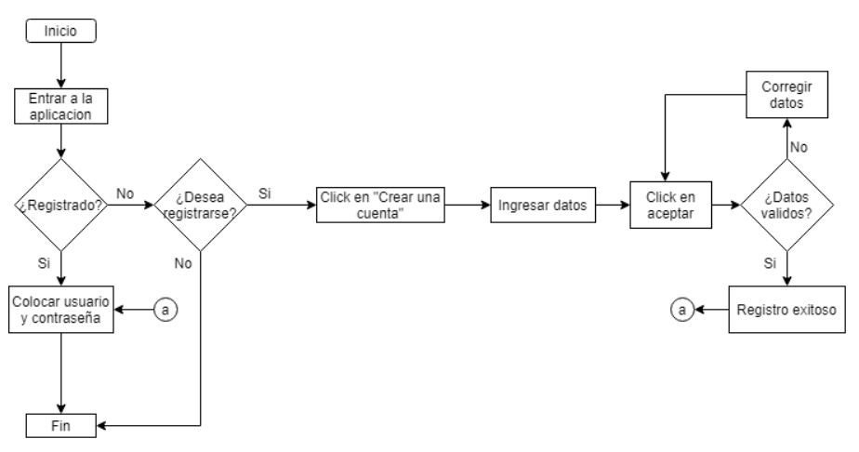

Flujograma: Ingreso y salida, aplicación web

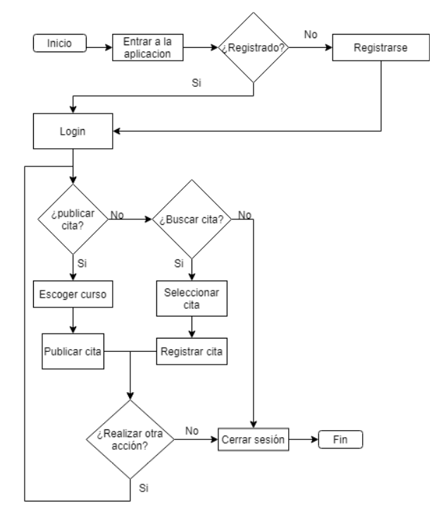

De los procesos presentados dentro del flujograma; en el cual se da mención específica del proceso de ingreso y salida de la aplicación web, se presenta su respectiva descripción a continuación:

* + Registrarse, esta vista contiene un formato en el cual cualquier persona pueda registrarse detallando su información personal.
  + Login/Inicio Sesión, esta vista permite al usuario ingresar a los beneficios de la web, mediante el botón del header “Inicio de sesión” o por “Comienza ahora” del inicio. En él se presentará un formulario para el inicio de sesión, este debe contar con validaciones que indique al usuario si hay algún error. Además, el formulario cuenta con dos botones, “Iniciar sesión” y “Borrar”.
  + Escoger Curso, esta vista brinda un listado total de los cursos disponibles en la web, la cual se podrá escoger para publicar sus citas.
  + Publicar cita, esta vista proveerá la creación de una cita en el sistema.
  + Seleccionar cita, se puede escoger citas publicadas en el sistema.
  + Registrar cita, Esta vista te brindará un formulario en cual cita deseas registrarte, además, registras la cita con el botón “registrar”.
  + Cerrar Sesión, este botón se encuentra de forma permanente en la parte superior, solo si se detecta que un alumno ha iniciado sesión. Una vez que se seleccione el usuario regresará al inicio.
  1. **Definición del documento de análisis y modelamiento de los procesos a automatizar.**

Para el análisis y modelamiento de los procesos a automatizar se tomaron en cuenta del modelo de negocio los siguientes procesos:

* + Publicación de cita
  + Búsqueda de citas de enseñanza
  + Inscripción a citas de estudio

Estos procesos se encuentran detallados en el punto 1.2 “Elaboración del diseño del modelo de negocio”, y se especificarán en la elaboración del punto 2 “Diseño de la solución”.

* 1. **Elaboración del alcance del proyecto**

Luego del análisis y recopilación de requerimientos, se acordó que el proyecto sería realizado con la metodología cascada, es decir, comprenderá todas las actividades de las etapas de análisis, diseño, construcción, pruebas e implementación, las actividades que se realizarán serán las siguientes:

* + Actividades de la etapa de análisis:

En esta etapa se realizan tanto las actividades de inicio y planificación como las de recopilación de requisitos, está a cargo del jefe del proyecto, así como del equipo, las actividades son las siguientes:

* + - Elaborar plan de proyecto
    - Definir aspectos de la documentación y entregables
    - Elaborar cronograma de actividades
    - Distribuir roles y funciones del equipo de trabajo
    - Elaborar una lista maestra de requerimientos
    - Realizar una matriz de riesgos
    - Elaborar un documento de análisis
  + Actividades de la etapa de diseño y construcción:

Esta fase se enfoca en la estructura de los datos, la arquitectura del software y la caracterización de interfaces. Así como, la implementación del código fuente. Estas actividades están a cargo del equipo de desarrollo del proyecto:

* + - Actualizar la matriz de requerimientos del usuario
    - Realizar el documento de diseño.
    - Diseñar y programar la base de datos
    - Diseñar y programar los módulos e interfaces
  + Actividades de la etapa de pruebas:

Esta fase se centra en la realización de pruebas que aseguren todo se encuentra correctamente integrado y en funcionamiento. Esta etapa involucra a al equipo de desarrollo, y en especial de los analistas de calidad y gestor de la configuración. Las actividades son las siguientes:

* + - Gestionar la auditoría de todos los elementos de configuración
    - Realizar pruebas internas y externas
    - Hacer correcciones, si fuese necesario, de las observaciones encontradas en la etapa de pruebas internas.
    - Obtener la conformidad del cliente luego de las pruebas externas.
  + Actividades de la etapa de implementación:

Esta es la fase final, se da después de la conformidad del cliente. Las actividades son:

* + - Realizar el manual de usuario.
    - Entregar el producto.

**1.5. Elaboración del alcance del producto del proyecto**

Luego de llevado a cabo el levantamiento de información y recopilación de requerimientos de usuarios, definimos que el alcance del producto del proyecto como aplicación web, de alumnos para alumnos, donde se podrá publicar citas académicas de los cursos que se imparten en la Universidad Tecnológica del Perú, comprenderá lo siguiente:

* + Búsqueda de citas por asignatura (área o curso) o por alumno.
  + Publicación de citas, de forma sencilla, tanto como para enseñar como para aprender, las citas publicadas deben especificar el horario y la materia, así como carreras afines.
  + Inscripción a citas, tanto para enseñar como para aprender.

**1.6. Estimación de recursos necesarios para la ejecución del proyecto**

* + **Perfiles del equipo de proyecto**

Los perfiles requeridos para llevar a cabo la implementación y puesta en marcha del sistema del aplicativo web, se presenta a continuación:

|  |  |
| --- | --- |
| Perfil | Funciones |
| (01) Un Jefe de Proyecto | * Deberá poseer capacidades de liderazgo, de comunicación efectiva y conocimientos en gestión de proyectos (administración recursos, tiempos y riesgos). * Informar el avance del proyecto al cliente. * Controlar que el Proyecto se lleve a cabo en los plazos previstos y con la calidad adecuada (que cumpla todas las revisiones internas y externas de calidad). * Hacer seguimiento de los avances programados de los proyectos a su cargo. |
| (02) Analistas de Calidad: | * Deberá contar con conocimiento en la metodología del proyecto empleada (CMMI nivel 3), reglamentos y estándares de la organización, a fin de poder garantizar su cumplimiento y evaluar la correcta elaboración de los documentos desarrollados. * Garantizar el cumplimiento de las normas y estándares de calidad pertinentes con el fin de garantizar la eficacia del desarrollo del sistema. |
| (02) Analistas Funcional/ Programador | * Validación de Modelos de Diseño * Responsable de la elaboración detallada de los casos de uso. * Establecer la estructura total de la vista de la arquitectura. * Verifica que los resultados de los requerimientos sean conformes a la vista de la Institución. * Participar en el diseño técnico del sistema. * Efectuar la programación cumpliendo con los estándares. * Elaborar la documentación técnica del sistema. |
| (02) Programadores | * Analizar, diseñar, elaborar, implantar y mantener el programa. * Diseña y ejecutar pruebas de validación para el programa. * Realiza respaldo de la información bajo su responsabilidad. * Documenta los trabajos realizados. * Participa en reuniones técnicas. * Cumple con las normas, lineamientos y estándares establecidos por la unidad para el desarrollo de la aplicación.   Elabora informes periódicos de las actividades realizadas. |
| (02) Documentadores | * Elaborar y/o actualizar los manuales y otros documentos relacionados con el Desarrollo del proyecto * Informar al Analista funcional / programador sobre el avance de las actividades de actualización de manuales y sobre problemas funcionales encontrados durante la actualización de la documentación de los sistemas asociados al servicio. * Brindar soporte en las tareas de documentación que se le asigne. |
| (01) Gestor de Configuración | * Liderar las actividades de evaluación del proceso: revisar tipos de elementos de configuración, relaciones, atributos y valores asociados, estructura de la base de datos, derechos de acceso.   + Aprobar cambios estructurales. |

*Tabla Nro. 2 - Perfiles del equipo de proyecto*

* **Infraestructura técnica para el proyecto**

La infraestructura técnica requeridos para llevar a cabo la implementación y puesta marcha del sistema de la aplicación web, se presenta a continuación.

|  |  |  |
| --- | --- | --- |
| ***Ítem*** | **Descripción** | **Cantidad** |
| 01 | Pc iMac 27pulgadas 5K  -Intel Core i5 de 6 núcleos y 3.7 GHz (Turbo Boost de hasta 4.6 GHz)  -8 GB (dos de 4 GB) de memoria DDR4 de 2666 MHz; cuatro ranuras SO-DIMM accesibles para el usuario  -Almacenamiento Fusion Drive de 2 TB  -Radeon Pro 580X con 8 GB de memoria GDDR5 | *1* |
| 02 | Pc compacta  -Procesador AMD Ryzen™ 5 3400G / AMD Ryzen™ 3 3200G / AMD Athlon™ 300GE  -Almacenamiento SSD PCI-Express   * SSD PCIe de hasta 256 GB / HDD SATA de hasta 2 TB * MemoriaDDR4 de hasta 32 GB * tarjeta gráfica independiente AMD Radeon™ RX550 | *1* |
| 03 | Laptop  -ASUS ZenBook 14 UX431FN   * Hasta Core ™ i7 CPU Intel® de 8.a generación * Hasta 16 GB RAM * Hasta 1 TB SSD   -Hasta MX 150 GPU NVIDIA® | *2* |
| 04 | Dell Ultrasharp U2415. Dell U2415 | 1 |
| 05 | Cooler Master CM Storm Masterkeys Pro S USB QWERTY Inglés Negro | 1 |
| 06 | Logitech MX Master 2S | 1 |
| 07 | HostingLabs  2 x Intel Xeon E5 2620 v3 SuperMicro Server™ CPU: 12 Nucleos  RAM: 32 GB DDR4  Disco: 2 x 02 TB SAS  RED: 100 Mbps Ancho de Banda 10TB Transferencia Mensual  02 IPs Dedicada  Servidor alojado en Atlanta & Nueva York | 1 |
| 08 | Servidor Base de Datos de Desarrollo | 2 |

*Tabla Nro. 3 - Infraestructura técnica para el proyecto*

* **Recursos tecnológicos para el proyecto**

Los elementos de software requeridos para el presente proyecto son los siguientes.

|  |  |
| --- | --- |
| **Descripción** | **Cantidad** |
| MS Office 365 Pro Pluss | 6 |
| Visual Estudio Community 2019 | 6 |
| Licencia SQL Server 2014 Express | 6 |
| .NET | 6 |
| Github | 2 |
| Licencia Windows 10 Pro | 6 |
| Licencia Project 2016 | 1 |

*Tabla Nro. 4 - Recursos tecnológicos para el proyecto*

1. **Diseño de la solución**

**2.1 Elaboración del documento de análisis y diseño del sistema**

En análisis de los procesos y procedimientos actuales utilizados, como UGO, en la UTP, nos da como resultado la propuesta el diseño de un sistema donde se podrá publicar citas académicas de los cursos que se imparten en la Universidad Tecnológica del Perú. A continuación, detallaremos en sus puntos más resaltantes alineados a la estructura de modelamiento UML y que presentaremos a continuación:

* + 1. **Actores involucrados**

Los actores involucrados son todos aquellos que participaran en el proceso automatizado del aplicativo web, “Cachimbo a Crack”, se detallan en la siguiente tabla a continuación.

|  |  |
| --- | --- |
| Actores del sistema | Descripción |
|  | Estudiantes no registrados en la plataforma que vienen a buscar información según su interés |
|  | Estudiantes de los diferentes ciclos y carreras ofertadas en la UTP que desean recibir refuerzo en asignaturas en particular o, por el contrario, impartir su conocimiento a aquellos que lo requieran. |
|  | Debe gestionar todas las citas realizadas, eliminándolas, modificándolas, o agregando nuevas, según corresponda. Asimismo, gestionara la información de los usuarios registrados, eliminándolos o modificándolos. |

2.1.2. Especificación de casos de uso

Los procesos a ser automatizados en la aplicación web, “Cachimbo a Crack”, se

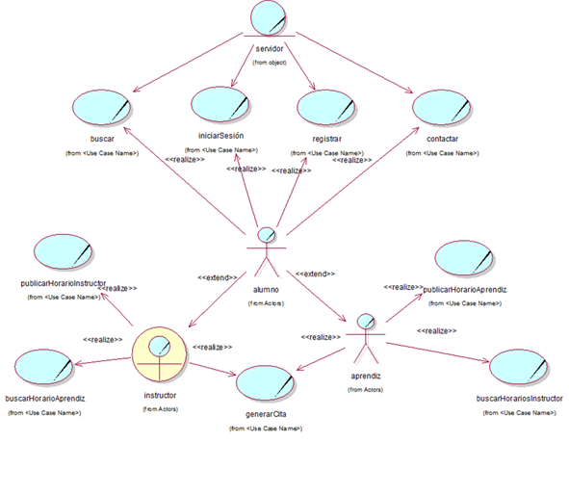

2.1.3. Especificación de casos de uso

2.1.3.1 Inscripción e inicio de sesión

Dado que el visitante o alumno ingrese a la plataforma se carga la información del servidor y obtiene el Índex de la web con las opciones de registro de nuevo usuario e inicio de sesión. Se detallan los objetos la siguiente tabla:

|  |  |  |
| --- | --- | --- |
| Objeto | Tipo de objeto | Descripción |
|  | Actor | Participantes dentro de la institución que aun no son usuarios y van a registrarse dentro de la plataforma web |
|  | Actor | Participantes dentro de la institución iniciar sesión dentro de la plataforma web |
|  | Interface | Pantalla de bienvenida de la plataforma web |
|  | Clase controladora | Clase controladora Home que contiene los métodos y procedimientos para visualizar toda la información mostrada en el home de la plataforma web |
|  | Interface | Interface de registro para nuevos usuarios que deseen acceder a todos los beneficios de la plataforma web |
|  | Clase controladora | Clase controladora Registro que contiene los métodos y procedimientos para poder registrar a un nuevo usuario |
|  | Clase entidad | Clase entidad donde se establece los métodos y funciones necesarias para realizar un CRUD a la base de datos seleccionada |
|  | Interface | Interface de inicio de sesión para todos los usuarios previamente registrados en la plataforma web |
|  | Clase controladora | Clase controladora Login que contiene los métodos y procedimientos para que el usuario pueda autenticarse e iniciar sesión en la web |
|  | Clase entidad | Clase entidad donde se establece los métodos y funciones necesarias para realizar un CRUD a la base de datos seleccionada |
|  | Interface | Interface de interacción para el usuario con todas las funciones habilitadas para su rol dentro de la plataforma web |
|  | Clase controladora | Clase controladora MenuInterno que contiene los métodos y procedimientos para que el usuario pueda utilizar las diversas funcionalidades de la web |

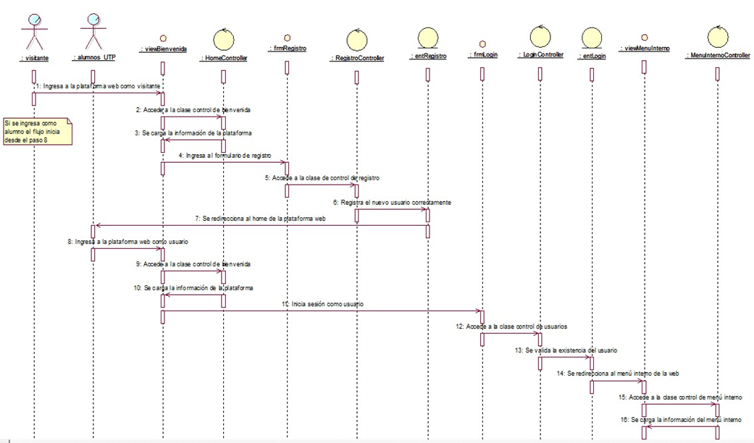

2.1.3.2 Publicación e inscripción de citas

Dado que el alumno ya inició sesión dentro de la plataforma web y se encuentra en el menú interno, este podrá acceder a las funcionalidades del proyecto como publicación, verificación e inscripción de citas según su interés.

|  |  |  |
| --- | --- | --- |
| Objeto | Tipo de objeto | Descripción |
|  | Actor | Participantes dentro de la institución iniciar sesión dentro de la plataforma web |
|  | Interface | Pantalla de menú interno después de haberse logueado |
|  | Clase controladora | Clase controladora MenuInterno que contiene los métodos y procedimientos para visualizar toda la información mostrada en la web después de haberse loguead |
|  | Interface | Formulario para buscar áreas académicas |
|  | Clase controladora | Clase controladora Áreas que contiene los métodos y procedimientos para poder encontrar las distintas áreas registradas |
|  | Clase entidad | Clase entidad donde se establece los métodos y funciones necesarias para realizar un CRUD a la base de datos seleccionada |
|  | Interface | Interface de para seleccionar un curso después de haber seleccionado un área |
|  | Interface | Interface de para buscar un curso después de haber seleccionado un área |
|  | Clase controladora | Clase controladora Cursos que contiene los métodos y procedimientos para poder encontrar los distintos cursos registrados |
|  | Clase entidad | Clase entidad donde se establece los métodos y funciones necesarias para realizar un CRUD a la base de datos seleccionada |
|  | Interface | Interface de para seleccionar una cita después de haber seleccionado un curso |
|  | Interface | Interface de para buscar una cita después de haber seleccionado un curso |
|  | Interface | Interface de para registrar una cita después de haber seleccionado un curso |
|  | Clase controladora | Clase controladora Citas que contiene los métodos y procedimientos para poder encontrar las distintas citas registradas |
|  | Clase entidad | Clase entidad donde se establece los métodos y funciones necesarias para realizar un CRUD a la base de datos seleccionada |
|  | Interface | Interface de para listar una cita después de haber seleccionado un cita |

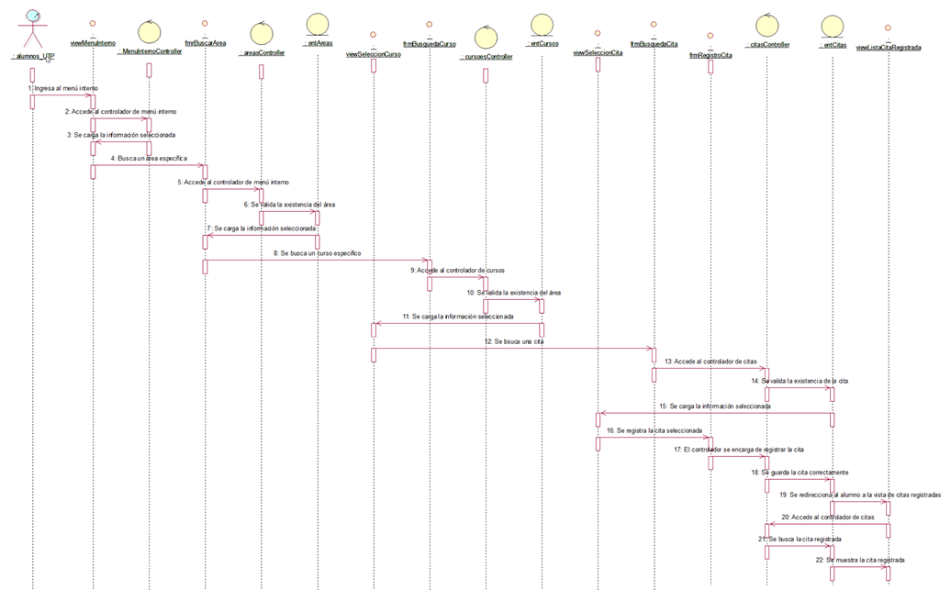

2.1.3.3 Mantenimiento de las tablas

Dado que el administrador ya inició sesión en la plataforma y se encuentra en el menú interno, este podrá acceder a la gestión de base de datos desde la web para poder dar mantenimiento las veces que sean necesarias

|  |  |  |
| --- | --- | --- |
| Objeto | Tipo de objeto | Descripción |
|  | Actor | Administrador encargado de ver todo el proyecto web y de dar mantenimiento a las distintas tablas |
|  | Interface | Pantalla de menú interno después de haberse logueado |
|  | Clase controladora | Clase controladora MenuInterno que contiene los métodos y procedimientos para visualizar toda la información mostrada en la web después de haberse logueado |
|  | Interface | Formulario para dar mantenimiento a la tabla alumnos |
|  | Clase controladora | Clase controladora Alumnos que contiene los métodos y procedimientos para poder encontrar los distintos cursos registrados |
|  | Clase entidad | Clase entidad donde se establece los métodos y funciones necesarias para realizar un CRUD a la base de datos seleccionada |
|  | Interface | Formulario para dar mantenimiento a la tabla alumnos |
|  | Clase controladora | Clase controladora Alumnos que contiene los métodos y procedimientos para poder encontrar las distintas áreas registrados |
|  | Clase entidad | Clase entidad donde se establece los métodos y funciones necesarias para realizar un CRUD a la base de datos seleccionada |
|  | Interface | Formulario para dar mantenimiento a la tabla alumnos |
|  | Clase controladora | Clase controladora Carreras que contiene los métodos y procedimientos para poder encontrar las distintas carreras registrados |
|  | Clase entidad | Clase entidad donde se establece los métodos y funciones necesarias para realizar un CRUD a la base de datos seleccionada |
|  | Interface | Formulario para dar mantenimiento a la tabla cursos |
|  | Clase controladora | Clase controladora Cursos que contiene los métodos y procedimientos para poder encontrar los distintos cursos registrados |
|  | Clase entidad | Clase entidad donde se establece los métodos y funciones necesarias para realizar un CRUD a la base de datos seleccionada |
|  | Interface | Formulario para dar mantenimiento a la tabla citas |
|  | Clase controladora | Clase controladora Citas que contiene los métodos y procedimientos para poder encontrar las distintas citas registradas |
|  | Clase entidad | Clase entidad donde se establece los métodos y funciones necesarias para realizar un CRUD a la base de datos seleccionada |
|  | Interface | Formulario para dar mantenimiento a la tabla valoraciones |
|  | Clase controladora | Clase controladora Valoraciones que contiene los métodos y procedimientos para poder encontrar las distintas carreras registrados |
|  | Clase entidad | Clase entidad donde se establece los métodos y funciones necesarias para realizar un CRUD a la base de datos seleccionada |

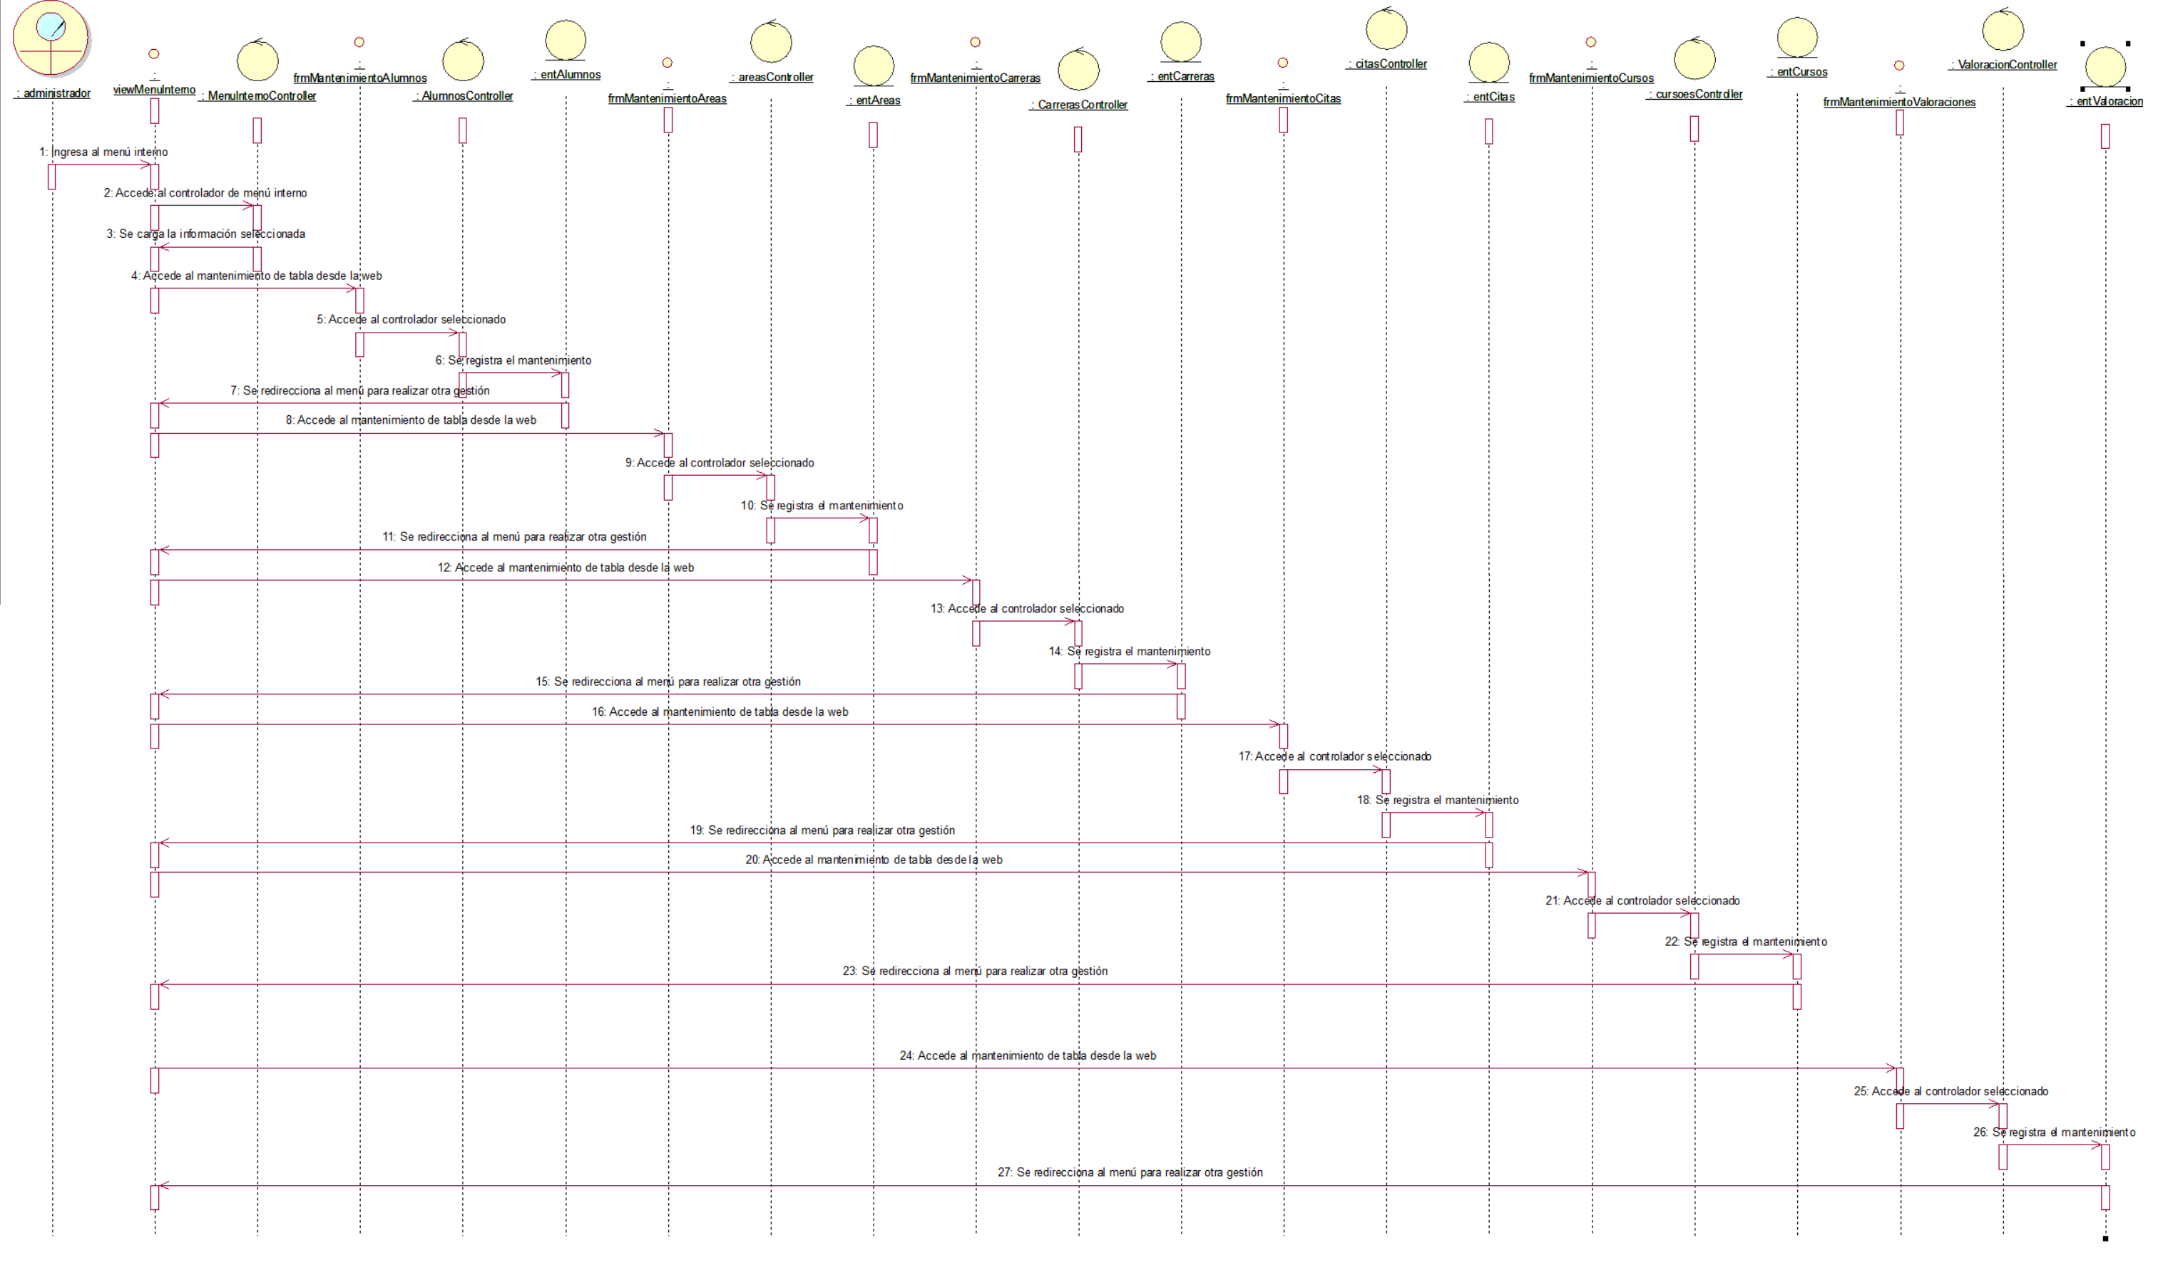

2.1.3. Diagrama de estados

Los estados por los que van a interactuar la solicitud son los siguientes:

* + Pendiente: estado para cuando la cita se haya aceptado por el tutor
  + Registrado: estado para cuando la cita se haya registrado correctamente
  + En proceso: estado para cuando la cita se esté llevando a cabo
  + Cancelado: estado para cuando la cita se haya cancelado por diversos motivos
  + Rechazado: estado para cuando el tutor haya rechazado la cita
  + Finalizado: estado para cuando la cita haya concluido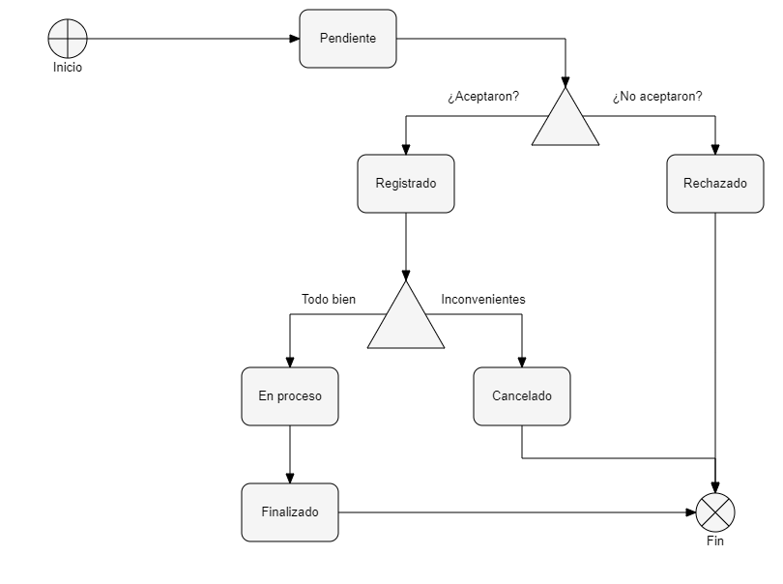

**2.2. Identificar y definir la arquitectura MVC del sistema propuesto**

* Diagrama de paquetes de la arquitectura del sistema

La arquitectura propuesta para el aplicativo web, “Cachimbo a Crack”, propone la separación de los componentes de una aplicación en tres grupos (o capas), ante la necesidad de crear un software más robusto con un ciclo de vida más adecuado, donde se potencie la facilidad de mantenimiento, reutilización del código y la separación de conceptos. Los tres grupos se separación se detallarán seguidamente:

* Modelo — Es la capa donde se trabaja con los datos, por tanto, contendrá mecanismos para acceder a la información y también para actualizar su estado. Los datos los tendremos habitualmente en una base de datos, por lo que en el modelo tendremos todas las funciones que accederán a las tablas y harán los correspondientes Edit, Delete y Create New, en las interfaces de mantenimiento que se encuentran dentro del módulo del administrador.
* Vista — Las vistas, como su nombre nos hace entender, contienen el código de nuestra aplicación que va a producir la visualización de las interfaces del módulo visitante, estudiante y administrador.
* Controlador — Contiene el código necesario para responder a las acciones que se solicitan en la aplicación, como registro de alumno, login, registro de cita, cierre de sesión y entre otros más. Además, esta capa sirve de enlace entre la vista y el modelo, respondiendo a los mecanismos que puedan requerirse para implementar las necesidades de nuestra aplicación.

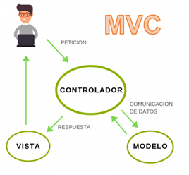

2.3 Diseño de interfaces visuales del sistema

Navegación para los alumnos.

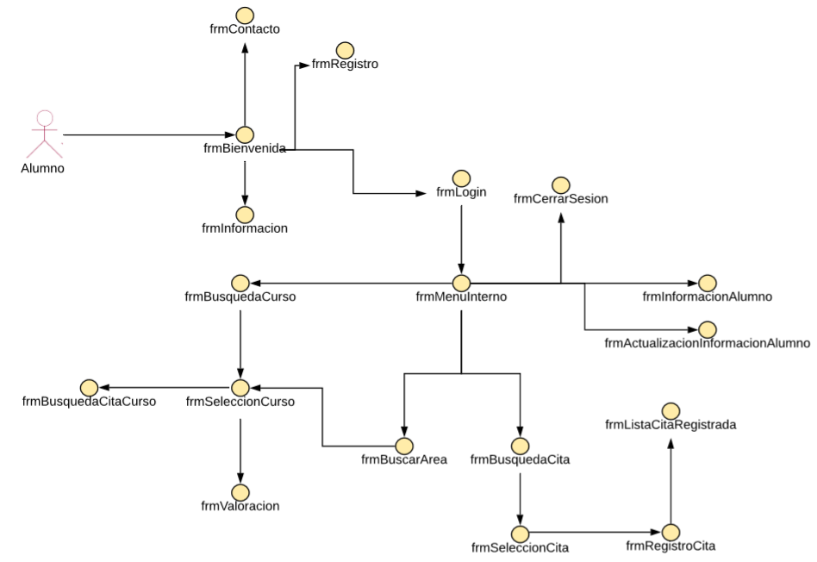

Navegación para los administradores

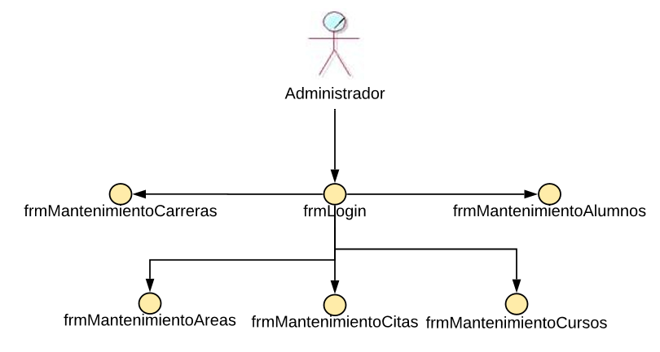

El diseño de interfaces utilizado para el sistema presente se basa en los principios del buen diseño de Don Norman.

Don Norman define como las bases del diseño siete principios:

1. Prestaciones: Las opciones disponibles a los usuarios deben ser claras en todo momento.
2. Restricciones: La interacción del usuario con el producto en maneras no deseadas debe ser difícil de lograr.
3. Mapeo: La organización del producto debe ser natural e intuitiva.
4. Visibilidad: Las funciones de un producto deben ser fáciles de encontrar.
5. Retroalimentación: El usuario debe siempre saber qué es lo que ha hecho y qué ha logrado con ello.
6. Capacidad de descubrimiento: La función de una parte determinada de un producto debe ser clara al usuario.
7. Consistencia: El diseño del producto debe ser consistente a lo largo del mismo, para que sea más fácil inferir cómo usar nuevos componentes del mismo.  
     
   Estos siete principios forman las guías que durante el proceso de creación del aplicativo fueron plasmadas en las siguientes reglas acordadas con el equipo:
8. Precedencia: La página web debe estar estructurada de tal manera que guíe al usuario a las partes más importantes de ella, en un orden que lo lleve a tener la mejor experiencia posible. Lo primero de la página web debe tener un primer impacto del cliente, ya que la primera vista del cliente en la página web es la que cuenta más para su experiencia de usuario. Esto es una expresión de visibilidad y mapeo.
9. Espaciado: Los elementos de una página (imágenes, texto, etc) deben estar correctamente separados para que todos sean fáciles de ver. Si se cuenta con mucha información, por ejemplo, lo mejor sería que dividir en dos o más columnas el texto para facilitar la lectura del visitante. Esto es una forma de aplicar la visibilidad.
10. Diseño del menú: El menú de navegación debe contar como máximo con 5 pestañas de navegación. La finalidad principal del menú es guiar al cliente, y 5 es el número de elementos que una persona promedio puede mantener en la memoria de corto plazo. Más que eso arriesga sobrecargar al usuario, lo que iría en contra del principio de prestaciones.
11. Distribución: Para distribuir el contenido se pueden usar columnas para darle una apariencia más dinámica a la página web. Es recomendable tener imágenes que sean del mismo tamaño para que así puedan encajar en las columnas, lo mismo con los textos. Esto es una aplicación de visibilidad y consistencia.
12. Tipografía: Se logra con el formato de escritura del texto un énfasis en las partes importantes. Algunas de las características importantes pueden incluir el tipo de fuente, tamaño de fuente, el color, longitud lineal, párrafos, entre otros. Con ellas se puede resaltar la información incluida en la página.
13. Usabilidad: Si bien el sitio web puede contar con un buen diseño front-end, la usabilidad debe estar a la par y este a su vez no ser confusa para el usuario final, ya que el usuario espera que el manejo de la página sea fácil y rápida a la hora de encontrar los recursos que se busca.
14. Alineación: Toda página debe estar bien estructurada y esa es la función de la alineación. Un diseño más limpio, legible y digerible es lo que debe tener toda página web, para que la visualización del contenido sea más ordenado.
15. Coherencia: El diseño debe integrarse a la información plasmada. De lo contrario, no guardará coherencia con el contenido, disminuyendo la percepción de la calidad del trabajo por parte del cliente. Para ello es útil una correcta arquitectura de hojas de estilos CSS para que el trabajo sea uniforme; adquiriendo estabilidad y firmeza la página web.

A continuación, presentamos el detalle de las interfaces más importantes requeridas para el sistema:

Modulo del visitante

* Interfaz de Bienvenida

|  |  |
| --- | --- |
| Nombre: frmBienvenida | |
| Descripción:  En esta vista se brinda una bienvenida a los visitantes y/o alumnos. En la parte superior se encuentra el header o cabecera conde se encuentran las opciones de “Inicio”, “Nosotros” y “Contacto” el cual estará presente siempre el a web. Se cuenta con el botón “Comienza ahora” para iniciar sesión de forma directa y se muestra las áreas de estudio. | |
| Parámetro de entrada:   * Selección de opción a acceder | Parámetro de salida:   * Pantalla de la opción selecciona |
|  | |

* Interfaz de obtención de información de la aplicación web

|  |  |
| --- | --- |
| Nombre: frmInformacion | |
| Descripción:  Esta vista permite al usuario conocer sobre el proyecto y su cómo ha sido desarrollado | |
| Parámetro de entrada: | Parámetro de salida: |
|  | |

* Interfaz de contacto con los administradores

|  |  |
| --- | --- |
| Nombre: frmContacto | |
| Descripción:  Esta vista permite al usuario contactarse de forma instantánea por WhatsApp o llamada o de forma indirecta por correo y Facebook con los administradores del proyecto. | |
| Parámetro de entrada:   * Selección de opción a acceder | Parámetro de salida:   * Pantalla de la opción selecciona |
|  | |

* Interfaz de registro

|  |  |
| --- | --- |
| Nombre: frmRegistro | |
| Descripción:  Esta vista permite al alumno registrarse llenando el formulario. | |
| Parámetro de entrada:   * Usuario * Carrera * Contraseña * Nombre * Apellido * Celular * Correo | Parámetro de salida:   * Pantalla de la Interfaz Login |
|  | |

**Módulo de Alumno**

* Interfaz de Login

|  |  |
| --- | --- |
| Nombre: frmLogin | |
| Descripción:  Esta vista permite al usuario iniciar sesión llenando el formulario. | |
| Parámetro de entrada:   * Usuario * Contraseña | Parámetro de salida:   * Pantalla de menú de usuario interno |
|  | |

* Interfaz de bienvenida de alumno y herramienta de búsqueda

|  |  |
| --- | --- |
| Nombre: frmMenuInterno | |
| Descripción:  Esta vista brinda una bienvenida a los alumnos que logran iniciar sesión. A su vez, da la opción de buscar las áreas de estudio, cursos que están disponibles y todas las citas académicas que se encuentran disponibles | |
| Parámetro de entrada:   * Selección de opción a acceder | Parámetro de salida:   * Pantalla de la opción selecciona |
|  | |

* Interfaz de búsqueda de áreas de estudio

|  |  |
| --- | --- |
| Nombre: frmBuscarArea | |
| Descripción:  En esta vista se presenta una lista de áreas académicas. | |
| Parámetro de entrada:   * Selección de opción a acceder | Parámetro de salida:   * Pantalla de la opción selecciona |
|  | |

* Interfaz de selección de curso de un área

|  |  |
| --- | --- |
| Nombre: frmSeleccionCurso | |
| Descripción:  En esta vista podrás escoger un curso del área que se seleccionó de forma previa | |
| Parámetro de entrada:   * Selección de opción a acceder | Parámetro de salida:   * Pantalla de la Interfaz de búsqueda de curso |
|  | |

* Interfaz de búsqueda de curso

|  |  |
| --- | --- |
| Nombre: frmBusquedaCurso | |
| Descripción:  Esta vista brinda un listado total de los cursos disponibles en la web. | |
| Parámetro de entrada:   * Selección de opción “ver” | Parámetro de salida:   * Pantalla de la Interfaz de búsqueda de citas dentro de un curso |
|  | |

* Interfaz de búsqueda de citas dentro de un curso

|  |  |
| --- | --- |
| Nombre: frmBusquedaCitaCurso | |
| Descripción:  Esta vista brinda un listado de las citas de un curso que se seleccionó de forma previa. Asimismo, en el caso que se desee publicar una cita se podrá realizar en sus dos modalidades con el botón registrar cita. | |
| Parámetro de entrada:   * Selección de la opción Inscripción | Parámetro de salida:   * Validación de la inscripción del alumno |
|  | |

* Interfaz de búsqueda de citas

|  |  |
| --- | --- |
| Nombre: frmBusquedaCita | |
| Descripción:  Esta vista brinda un listado total de las citas disponibles en la web, en la cual te podrás inscribir. | |
| Parámetro de entrada:   * Selección de la opción Inscripción | Parámetro de salida:   * Validación de la inscripción del alumno |
|  | |

* Interfaz de selección de cita de un curso especifico

|  |  |
| --- | --- |
| Nombre: frmSeleccionCita | |
| Descripción:  En esta vista podrás escoger citas publicadas de un curso en específico, estas pueden ser de enseñanza o aprendizaje. Para seleccionar una cita en específico solo hay que seleccionar en “inscribirse”. En el caso que se desee publicar una cita se podrá realizar en sus dos modalidades con el botón registrar cita. | |
| Parámetro de entrada:   * Selección de cita * Registrar de cita | Parámetro de salida:   * Adición de cita * Cambio de pantalla a registro de cita |
|  | |

* Interfaz de registro de cita

|  |  |
| --- | --- |
| Nombre: frmRegistroCita | |
| Descripción:  Esta vista brindará un formulario de registro de cita | |
| Parámetro de entrada:   * Tipo cita * Dia de cita * Hora de cita | Parámetro de salida:   * Validadacion de registro de cita |
|  | |

* Interfaz de lista de citas registradas

|  |  |
| --- | --- |
| Nombre: frmListaCitaRegistrada | |
| Descripción:  Esta vista brindará todas las citas en las cuales se ha registrado el alumno. | |
| Parámetro de entrada: | Parámetro de salida: |
|  | |

* Interfaz de obtención de información del alumno registrado

|  |  |
| --- | --- |
| Nombre: frmInformacionAlumno | |
| Descripción:  Esta vista brindará la información registrada del alumno e información adicional como, nivel y créditos. | |
| Parámetro de entrada: | Parámetro de salida: |
|  | |

* Interfaz de actualización de información del alumno

|  |  |
| --- | --- |
| Nombre: frmActualizacionInformacionAlumno | |
| Descripción:  Esta vista brindará la información registrada del alumno la cual podrá ser editada por el propietario, para cambiarla pedirá la confirmación de la contraseña. | |
| Parámetro de entrada:   * Modificar información | Parámetro de salida:   * Validación de cambios |
|  | |

* Interfaz de cierre de sesión

|  |  |
| --- | --- |
| Nombre: frmCerrarSesion | |
| Descripción:  Este botón se encuentra de forma permanente en la parte superior solo si se detecta que un alumno ha iniciado sesión. Una vez que se cierre sesión, el usuario regresará al inicio | |
| Parámetro de entrada:   * Selección de la opción “Cerrar sesión” | Parámetro de salida:   * Pantalla de la interfaz bienvenida |
|  | |

**Modulo del Administrador**

* Interfaz de mantenimiento de áreas académicas

|  |  |
| --- | --- |
| Nombre: frmMantenimientoAreas | |
| Descripción:  Esta interfaz permite realizar un CRUD (Crear, Mostrar, Actualizar, Borrar) de áreas académicas de la web. | |
| Parámetro de entrada:   * Edit * Delete * Detail * Create New | Parámetro de salida:   * Cambio de estado del área académica |
|  | |

* Interfaz de mantenimientos de carreras

|  |  |
| --- | --- |
| Nombre: frmMantenimientoCarreras | |
| Descripción:  Esta interfaz permite realizar un CRUD de las carreras disponibles de la aplicación web. | |
| Parámetro de entrada:   * Edit * Delete * Detail * Create New | Parámetro de salida:   * Cambio de estado de la carrera |
|  | |

* Interfaz de mantenimiento de cursos

|  |  |
| --- | --- |
| Nombre: frmMantenimientoCursos | |
| Descripción:  Esta interfaz permite realizar un CRUD de las carreras disponibles de la aplicación web. | |
| Parámetro de entrada:   * Edit * Delete * Detail * Create New | Parámetro de salida:   * Cambio de estado del curso |
|  | |

* Interfaz de mantenimiento de alumnos

|  |  |
| --- | --- |
| Nombre: frmMantenimientoAlumnos | |
| Descripción:  Esta interfaz permite realizar un CRUD de los alumnos registrados en la web. | |
| Parámetro de entrada:   * Edit * Delete * Detail | Parámetro de salida:   * Cambio de estado del alumno |
|  | |

* Interfaz de mantenimiento de citas

|  |  |
| --- | --- |
| Nombre: frmMantenimientoCitas | |
| Descripción:  Esta interfaz permite realizar un CRUD de las citas publicadas en la web. | |
| Parámetro de entrada:   * Edit * Delete * Detail | Parámetro de salida:   * Cambio de estado de la cita |
|  | |

* Interfaz de valoraciones

|  |  |
| --- | --- |
| Nombre: frmValoracion | |
| Descripción:  Esta interfaz permite realizar un CRUD de las valoraciones de las citas completadas. | |
| Parámetro de entrada:   * Edit * Delete * Detail | Parámetro de salida:   * Cambio de estado de la valoración |
|  | |

2.4 Definición de modelo de datos físico y lógico de base de datos

A continuación, se muestra un diagrama que representa el modelo de datos físico y lógico que tendrá la base de datos del sistema: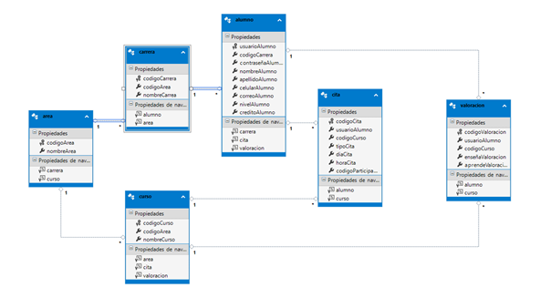

2.4.1 Diccionario de datos

* 1. Nombre del archivo: área.

Descripción del archivo: base de datos que contendrá la información de las diferentes áreas del conocimiento de las cuales pueden ser las citas académicas.

|  |  |  |  |
| --- | --- | --- | --- |
| **Campo** | **Tamaño** | **Tipo de dato** | **Descripción** |
| codigoArea  (llave primaria) | 11 | Integer | Clave única de áreas del conocimiento. |
| nombreArea | 50 | Varchar | Nombre del área del conocimiento. |

1. Nombre del archivo: carrera.

Descripción del archivo: base de datos que contendrá la información de las diversas carreras impartidas dentro de la UTP, para la correcta clasificación de las asignaturas.

|  |  |  |  |
| --- | --- | --- | --- |
| **Campo** | **Tamaño** | **Tipo de dato** | **Descripción** |
| codigoCarrera  (llave primaria) | 11 | Integer | Clave única de carrera impartida dentro de la UTP. |
| codidoArea  (llave foránea) | 11 | Integer | Clave única de áreas del conocimiento. |
| nombreCarrera | 50 | Varchar | Nombre de la carrera. |

1. Nombre del archivo: curso.

Descripción del archivo: base de datos que contendrá la información de los diferentes cursos impartidos en la UTP, y de cuales pueden reservarse citas académicas.

|  |  |  |  |
| --- | --- | --- | --- |
| **Campo** | **Tamaño** | **Tipo de dato** | **Descripción** |
| codigoCurso  (llave primaria) | 11 | Integer | Clave única de curso impartido en la UTP. |
| codidoArea  (llave foránea) | 11 | Integer | Clave única de áreas del conocimiento. |
| nombreCurso | 50 | Varchar | Nombre del curso. |

1. Nombre del archivo: alumno

Descripción del archivo: base de datos que contendrá la información de los alumnos de la UTP registrados, para el proceso de navegación, creación de citas y registro de citas académicas.

|  |  |  |  |
| --- | --- | --- | --- |
| **Campo** | **Tamaño** | **Tipo de dato** | **Descripción** |
| usuarioAlumno  (llave primaria) | 50 | Varchar | Nombre de usuario registrado por el alumno para el inicio de sesión. |
| codigoCarrera  (llave foránea) | 11 | Integer | Clave única de carrera impartida dentro de la UTP. |
| contraseñaAlumno | 50 | Varchar | Contraseña del alumno para el inicio de sesión. |
| nombreAlumno | 50 | Varchar | Nombre del alumno. |
| apellidoAlumno | 50 | Varchar | Apellido del alumno. |
| celularAlumno | 50 | Varchar | Número telefónico del alumno. |
| correoAlumno | 50 | Varchar | Correo electrónico registrado por el alumno. |
| nivelAlumno | 50 | Varchar | Valoración dada internamente por el aplicativo, acorde a su evolución referente al uso. |
| creditoAlumno | 11 | Integer |  |

1. Nombre del archivo: cita.

Descripción del archivo: base de datos que contendrá la información de las citas académicas registradas por los alumnos de la UTP.

|  |  |  |  |
| --- | --- | --- | --- |
| **Campo** | **Tamaño** | **Tipo de dato** | **Descripción** |
| codigoCita  (llave primaria) | 11 | Integer | Clave única para la citas académicas generadas. |
| usuarioAlumno  (llave foránea) | 50 | Varchar | Nombre de usuario registrado por el alumno para el inicio de sesión. |
| codigoCurso  (llave foránea) | 11 | Integer | Clave única de curso impartido en la UTP. |
| tipoCita | 11 | Integer | Definición del tipo de cita: enseñar o aprender |
| diaCita | 8 | Date | Día que se llevara a cabo la cita. |
| horaCita | 0 | Time | Hora que se llevara a cabo la cita. |
| codigoParticipacion | 50 | Varchar | Código dado a cada alumno que ingresa a una cita académica |

1. Nombre del archivo: valoración.

Descripción del archivo: base de datos que contendrá la información de las opiniones o apreciaciones dadas por los alumnos posterior a la cita académica.

|  |  |  |  |
| --- | --- | --- | --- |
| **Campo** | **Tamaño** | **Tipo de dato** | **Descripción** |
| codigoValoracion  (llave primaria) | 11 | Integer | Clave única de la valoración dada por los alumnos asistentes. |
| usuarioAlumno  (llave foránea) | 50 | Varchar | Nombre de usuario registrado por el alumno para el inicio de sesión. |
| codigoCurso  (llave foránea) | 11 | Integer | Clave única de curso impartido en la UTP. |
| enseñaValoracion | 10,2 | Double | Valoración dada por los alumnos que asistieron para aprender. |
| aprendeValoracion | 10,2 | Double | Valoración dada por los alumnos que asistieron para enseñar. |